OŠ. Solkan Solkan, 2. 1. 2014
Šolska Ulica 25
5250 Solkan

Seminarska naloga

MOJ KRAJ IZOLA

Mentor: Andrej Jelen
Predmet: Urejanje besedil
Učenec: Jaka Brezavšček
Razred: 7. c

Kazalo vsebine
Uvod 3
Lega 3
Sestava 3
Prebivalstvo 4
Gospodarstvo 5
Znamenitosti 5
Javne zgradbe 5
Znameniti meščani: 6
Zaključek 7
Viri slik: 8

Uvod

Za mojo seminarsko nalogo moram predstaviti mesto Izola. To je moja druga seminarska naloga do sedaj, zato se bom potrudil, da vam napišem čim več o tem lepem obmorskem mestu. Izolo sem že večkrat obiskal zato lahko potrdim, da je zelo lepo mesto. Ima plaže, svetilnik, pristanišče,... a o tem več pozneje.

Lega
Mesto Izola leži na slovenski obali in sicer na jugozahodnem delu Republike Slovenije. Na vzhodu meji z občino Koper, na zahodu in jugu pa na občino Piran.

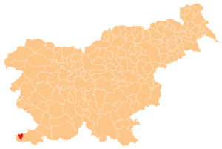
Slika 1

Sestava
Izola ima ozke in zavite ulice. Njeno jedro pa je na nekdanjem otoku, ki so ga v 18. stoletju povezali s peskom do kopnega. Ima kar nekaj ulic in trgov. Nekatere od teh so: Manziolijev trg, Gregorčičeva in Kosovelova ulica.

Prebivalstvo

V Izoli je približno 15.000 prebivalcev. Večina je Slovencev, ostali so Hrvati, Italjani, Srbi, Madžari, itd.

Narodnost | Št. prebivalcev
Slovenci | 10.059
Hrvati | 1199
Italjani | 620
Bošnjaki | 537
Srbi | 385
Makedončani | 124
Albanci | 93
Madžari | 19
Nemci | 10
Ostali in neznani | 941
Skupaj | 14.549

Gospodarstvo
Večina že omenjenih prebivalcev se je že od nekdaj ukvarjala z ribištvom ali turizmom, drugi pa s pridelovanjem vina in olja, ki sta še danes pomemben del dohodkov in identitete kraja.

Znamenitosti
Lahko bi rekli da je Izola mesto kjer se staro prepleta z novim, saj ima več spomenikov, ki jih prav morate videti, pristanišče ter palačo Besenghi Degli Ughi, ki je bila zgrajena leta 1781. V Izoli vas bo omamilo dehtenje mediteranskega rastja in šelestenje razbitih valov. Sprehod po mestnem jedru prebuja že pozabljena čustva in obljublja rojstvo tisočerih novih spominov.

Javne zgradbe
Izola ima nekaj javnih zgradb: pošta, Manziolijeva palača, palača Besenghi Degli Ughi, Oš. šola, cerkev Sv. Mavra. In še bi se jih dalo našteti.

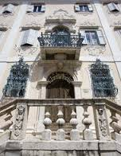
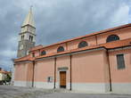
Slika 2 Slika 3
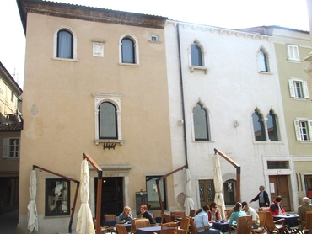

Slika 4

Znameniti meščani:
- PIETRO COPPO -geograf, kartograf in raziskovalec (1470-1556)

- PASQUALE BESENGHI -premožen meščan in lastnik palače poimenovane po njem (Besenghi Deghli Ughi)

- TAMMASO MANZIOLI -eden prvih izolskih županov

- GIOVANNI THAMAL -v 16. stoletju eden izmed pomembnih kanonikov in duhovnikov

- ANTONIO MORONA -ustanovitelj delavnice za violine in violončela

- MINORIT CHIARO VASCOTTO -v 19. stoletju prvi raziskovalec mineralnih vrelcev in pobudnik turizma

- FRANJO RAVNIK -župnik, učitelj, eden pomembnejših narodnih buditeljev v 18. - 19. stoletju
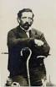
Slika 5

Zaključek
V tej seminarski nalogi sem spoznal več stvari o zgodovini mesta Izola. Čeprav sem ga večkrat že obiskal, sem se zdaj poglobil v strukturo mesta in njegovo zgodovino ter prebivalstvo. Zelo mi je zanimiva njena sestava, da je njeno jedro na nekdanjem otoku. Zanimivo je tudi, koliko znamenitih meščanov je bilo v Izoli.

Viri slik:
- Slika 1 dostopna (8. 1. 2014) na
http://sl.wikipedia.org/wiki/Ob%C4%8Dina_Izola
- Slika 2 dostopna (8. 1. 2014) na
http://www.slovenia.info/en/arhitekturne-znamenitosti/Besenghi-degli-Ughi-Palace.htm?arhitekturne_znamenitosti=4423&lng=2
- Slika 3 dostopna (8. 1. 2014) na
http://kraji.eu/search_text/cerkev%20sv%20mavra/slo
- Slika 4 dostopna (8. 1. 2014 ) na
http://www.izola.eu/index.php?page=static&item=230&tree_root=3
- Slika 5 dostopna (8. 1. 2014) na
http://www.primorci.si/osebe/ravnik-franjo/980/

